Муниципальное общеобразовательное учреждение
Богатовская средняя общеобразовательная школа «Образовательный центр» муниципального района Богатовский Самарской области

РЕФЕРАТ
по дисциплине «Космонавтика» на тему
«Российские женщины - космонавты»

Автор работы: Морозова Ирина,
обучающаяся 7«А» класса
муниципальное общеобразовательное учреждение Богатовская средняя общеобразовательная школа «Образовательный центр» муниципального района Богатовский Самарской области
Научный руководитель: Уланова М.В., учитель математики

Богатое 2011
Содержание
- Введение.....................................................................................3
- Основная часть
- Формирование женского отряда……………………...…..4
- Валентина Владимировна Терешкова…………………….6
- Светлана Евгеньевна Савицкая……………………..……..9
- Кондакова Елена Владимировна ………………….. ……12
- Заключение……………………………………………….……15
- Список литературы…………………………………………...17

- Введение
«12 апреля 1961 года в Советском Союзе выведен на орбиту вокруг Земли первый в мире космический корабль-спутник «Восток» с человеком на борту. Пилотом- космонавтом космического корабля-спутника «Восток» является гражданин Союза Советских Социалистических Республик летчик майор Гагарин Юрий Алексеевич». Эти слова из сообщения ТАСС навсегда останутся в истории человечества как одна из самых знаменательных, самых ярких и памятных ее страниц. Пройдут годы, десятилетия, полеты в космос и даже на другие планеты станут обычным, будничным делом, но все равно то, что совершил этот человек из русского городка Гжатска, навсегда останется в сознании многих поколений одним из самых великих подвигов, которые когда-либо совершали люди.
В те годы между СССР и США шло соревнование за ведущую роль в завоевании космоса. Безусловно, ведущее место в этом соревновании занимал Советский Союз. У США не хватало мощных ракет-носителей, работу которых советская астронавтика уже проверила в январе 1960 г., проведя испытания в районе Тихого океана. Почти все крупные газеты мира писали о том, что СССР скоро запустит человека в космос и, безусловно, оставит позади США. Весь мир с нетерпением ждал первого полета.
И вот этот день настал. 12 апреля 1961 года человек впервые посмотрел на планету из космоса. Космический корабль «Восток» летел навстречу солнцу, а в это время вся планета приникла к приемникам. Мир, потрясенный, взволнованный, следил за ходом величайшего в истории эксперимента.
«Человек в космосе!» - это известие прервало на полуслове радиопередачи и обычные сообщения телеграфных агентств. «Советы запустили человека! В космосе - Юрий Гагарин!» Сто восемь минут, которые понадобились «Востоку» на то, чтобы опоясать нашу планету, свидетельствуют не только о скорости, с которой летел космический корабль. Это были первые минуты космической эры, и поэтому они так потрясли мир.
В этом году вся наша огромная страна отмечает 50-летие первого полёта в космос. Мы знаем многие имена космонавтов мужчин, а мне хочется поведать всем о первых женщинах – космонавтов нашей страны.

- Основная часть
Формирование женского отряда
После первых успешных полётов советских космонавтов у Сергея Королёва появилась идея запустить в космос женщину-космонавта. В начале 1962 года начался поиск претенденток по следующим критериям: парашютистка, возрастом до 30 лет, ростом до 170 сантиметров и весом до 70 килограммов. Официальной датой сформирования женской группы при Первом отряде космонавтов считается 12 марта 1962 года. Из более тысячи претенденток было отобрано пять человек - инженер Ирина Соловьева, математик - программист Валентина Пономарева, ткачиха Валентина Терешкова, учительница Жанна Еркина и секретарь-стенографист Татьяна Кузнецова. Присутствовавший на заседании мандатной комиссии Юрий Гагарин возражал против кандидатуры Пономаревой. "Космонавтика - говорил он - дело новое, трудное, неизвестное и небезопасное. Стоит ли рисковать жизнью матери?" Но ее все-таки зачислили в отряд. Сыграла роль рекомендация академика Мстислава Келдыша, - директора института, в котором работала Пономарева.
Звездного городка тогда еще не было. Местоположение Центра подготовки держалось в секрете. Его территория была обнесена высоким забором, вдоль которого несли службу караульные собаки. За этим забором и предстояло испытать "факторы космического полета" "особому бабьему батальону", как называл женскую группу космонавт Алексей Леонов. Сразу после принятия в отряд космонавтов Валентину Терешкову вместе с остальными девушками призвали на срочную воинскую службу в звании рядовых.
В сентябре 1964 года весь женский отряд поступил учиться в Военно-воздушную академию. Этой же осенью все вышли замуж. Парад свадеб открыла Валентина Терешкова.
В это время в ОКБ Королева разрабатывался новый корабль "Союз", одновременно шла серия из пяти "Восходов", планировалась работа над несколькими "Востоками". В 1966 году намечалось выполнить девять полетов, в 1967-м - четырнадцать, в 1968-м - двадцать один. Однако, Королев заявил, что женский отряд ему не нужен, женщины себя не оправдали, и ему достаточно одного женского полета.
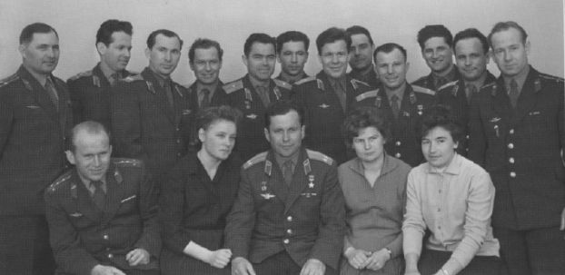
Тем не менее, летом 1966 года в Центр подготовки космонавтов приехал зам. главкома ВВС Николай Каманин и объявил, что намечен полет женского экипажа на корабле "Восход" продолжительностью 15 суток с выходом в открытый космос. Командиром планировалась Пономарева, выходящей - Соловьева. Дублирующей экипаж Еркина - Кузнецова. Началась подготовка, которая велась вяло, и ограничивалась тренажерами. А вскоре умирает Королев и серию кораблей "Восход" закрыли. В октябре 1969 года "за невозможностью использования" первый женский набор в космонавты был расформирован.

Валентина Владимировна Терешкова
Первая советская женщина-космонавт Валентина Владимировна Терешкова родилась 6 марта 1937 года в деревне Масленниково Тутаевского района Ярославской области в семье крестьян-колхозников.
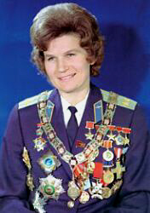
Отец работал трактористом, мать занималась домашним хозяйством, трудилась в колхозе. В годы Великой Отечественной войны отец погиб на фронте, и ее маме пришлось в одиночку воспитывать троих детей. Семья переехала в Ярославль, где Валя пошла в школу и закончила семилетку, затем вечернюю школу рабочей молодежи.
В конце июня 1954 года В. Терешкова пришла на работу на Ярославский шинный завод в сборочный цех закройщицей, а в 1955 году перешла на Ярославский комбинат технических тканей «Красный Перекоп», где работала браслетчицей. В 1956 году Валентина поступила в Ярославский заочный техникум легкой промышленности.
Кроме работы и учебы в техникуме девушка посещала местный аэроклуб, занималась парашютным спортом, совершила 163 прыжка с парашютом. Ей был присвоен первый разряд по парашютному спорту.
Честолюбие и бесстрашие помогли ей выдержать конкурс в отряд космонавтов, куда она поступает в 1962году. Её готовили по специальной программе поскольку космические полеты в то время осуществлялись только в автоматическом режиме.
Во время обучения она проходила тренировки на устойчивость организма к факторам космического полёта. Тренировки включали в себя термокамеру, где надо было находиться в лётном комбинезоне при температуре +70 °C и влажности 30 %, сурдокамеру — изолированное от звуков помещение, где каждая кандидатка должна была провести 10 суток.
Тренировки в невесомости проходили на МиГ-15. При выполнении специальной фигуры высшего пилотажа — параболической горки — внутри самолёта устанавливалась невесомость на 40 секунд, и таких сеансов было 3—4 за полёт. Во время каждого сеанса надо было выполнить очередное задание: написать имя и фамилию, попробовать поесть, поговорить по рации.
Особое внимание уделялось парашютной подготовке, так как космонавт перед самой посадкой катапультировался и приземлялся отдельно на парашюте. Поскольку всегда существовал риск приводнения спускаемого аппарата, проводились и тренировки по парашютным прыжкам в море, в технологическом, то есть не пригнанном по размеру, скафандре.
Терешкова прошла полный курс обучения она использовала все летные часы, училась управлять собой в невесомости, узнавала о технической стороне полета.
Первоначально предполагался одновременный полёт двух женских экипажей, однако в марте 1963 года от этого плана отказались, и стала задача выбора одной из пяти кандидаток.
При выборе Терешковой на роль первой женщины-космонавта, кроме успешного прохождения подготовки учитывались и политические моменты: Терешкова была из рабочих, тогда как, например, Пономарёва и Соловьёва — из служащих. Кроме того, отец Терешковой, Владимир, погиб во время Советско-финской войны, когда ей было два года. Уже после полёта, когда Терешкову спросили, чем Советский Союз может отблагодарить за её службу, она попросила найти место, где был убит отец.
Уже в июне 1963 года, всего через год после начала подготовки Терешкова совершает трехдневный полет на корабле "Восток 6",обогнув Землю 48 раз и налетав полтора млн. км.
Позывной Терешковой на время полёта — «Чайка»; фраза, которую она произнесла перед стартом: «Эй! Небо, сними шляпу!» (изменённая цитата из поэмы В. Маяковского «Облако в штанах»).
После полета Н.С.Хрущев заявил, что Терешкова пробыла в космосе больше времени, чем все американские астронавты вместе взяты. Её полет должен был продемонстрировать возможность Центра управления полетами (ЦУП), который успешно справился с управлением сразу тремя кораблями. Не менее важно было и то, что Терешкова стала первым человеком, полетевший в космос без специальной лётной подготовки. Ведь все остальные космонавты были военными летчиками.
Полет Валентины Терешковой вызвал не меньше восторга, чем полет первого космонавта Юрия Гагарина. Ведь в космосе впервые оказалась женщина, причем вернулась на Землю живой и невредимой. До этого многие специалисты утверждали, что пребывание в космосе для женщины может оказаться смертельным, так как она просто не выдержит такого тяжелого испытания. Однако Валентина Терешкова своим полетом опровергла все эти предположения.
Безопасность космических полетов для женского организма была доказана и тем, что вскоре Валентина Терешкова вышла замуж за космонавта Андрияна Николаева. Он уже совершил один полет в августе 1962 года на корабле "Восток 3", позже полетев в качестве командира на корабле новой арии "Союз 9".
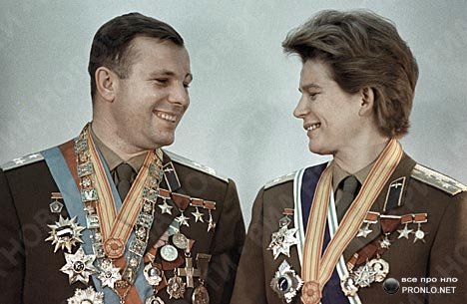
Светлана Евгеньевна Савицкая
Светлана Савицкая – космонавт, летчик-испытатель, майор авиации, заслуженный мастер спорта СССР. Кандидат технических наук. Дважды Герой Советского Союза, награждена орденами и медалями СССР и иностранных государств. На счету Светланы Савицкой 3 мировых рекорда, установленных в прыжках с парашюта, 15 мировых – на реактивных самолетов. По высшему пилотажу – абсолютная чемпионка мира. Светлана Евгеньевна, вторая женщина-космонавт в мире и первая совершившая выход в открытый космос за пределы корабля.
Родилась 8 августа 1948 года в Москве в семье Маршала авиации дважды Героя Советского Союза Евгения Яковлевича Савицкого (1910-1990) и домохозяйки Лидии Павловны Савицкой (1924-1986). Русская. Член КПСС с 1975 года. Окончила Московский авиационный институт имени Серго Орджоникидзе и Центральную лётно-техническую школу ДОСААФ СССР. До зачисления в отряд космонавтов работала лётчиком-инструктором. Освоила несколько типов реактивных самолётов: «МиГ-15», «МиГ-17», «Е-33», «Е-66Б», установив на них 18 мировых рекордов. В 1970 году была абсолютной чемпионкой мира по высшему пилотажу на поршневых самолётах, и в том же году стала заслуженным мастером спорта СССР. Установила 3 мировых рекорда в групповых прыжках с парашютом из стратосферы. С 1976 года занималась исследовательской работой.
В 1980 году была принята в отряд космонавтов и включена в группу женщин-космонавтов № 2, где прошла полный курс подготовки к полетам в космос.
Первый космический полёт продолжительностью 7 суток 21 час 52 минуты и 24 секунды Савицкая совершила 19-27 августа 1982 года в качестве космонавта-исследователя на КК «Союз Т-7» и орбитальной станции «Салют-7» совместно с командиром экипажа Л.И.Поповым и бортинженером А.А.Серебровым. В ходе полёта на орбитальном комплексе «Салют-7» – «Союз Т-5» – «Союз Т-7» экипаж в составе А.Н.Березового, В.В.Лебедева, Л.И.Попова, А.А.Сереброва и С.Е.Савицкой провёл технические, гео и астрофизические исследования, выполнил биотехнологические и медико-биологические эксперименты.
Указом Президиума Верховного Совета СССР от 27 августа 1982 года за мужество и героизм, проявленные при осуществлении полёта в космос Савицкой Светлане Евгеньевне присвоено звание Героя Советского Союза с вручением ордена Ленина и медали «Золотая Звезда» (№ 11481).
Второй космический полёт продолжительностью 11 суток 19 часов 14 минут и 36 секунд Герой Советского Союза Савицкая совершила 17-29 июля 1984 года в качестве бортинженера КК «Союз Т-12» и орбитальной станции «Салют-7» совместно с командиром экипажа В.А.Джанибековым и космонавтом-исследователем И.П.Волком. В ходе полета на орбитальном комплексе «Салют-7» – «Союз Т-11» – «Союз Т-12» космический экипаж в составе Л.Д.Кизима, В.А.Соловьёва, О.Ю.Атькова, В.А.Джанибекова, И.П.Волка и С.Е.Савицкой провёл ряд совместных экспериментов и исследований. Общая продолжительность двух полетов составила – 19 суток 17 часов и 7 минут.
25 июля 1984 года впервые в мире женщина-космонавт Савицкая осуществила выход в открытый космос, пробыв вне космического корабля 3 часа 35 минут. Вместе с В.А.Джанибековым ею были выполнены в условиях открытого космоса уникальные эксперименты.
Указом Президиума Верховного Совета СССР от 29 июля 1984 года за мужество и героизм, проявленные при осуществлении космического полёта Савицкая Светлана Евгеньевна была удостоена ордена Ленина и второй медали «Золотая Звезда».
Завершив полёты в космос, до 1989 года Савицкая работала на посту заместителя начальника отдела главного конструкторского НПО «Энергия», первого заместителя председателя Советского фонда мира. В 1992-1995 годах доцент Московского государственного авиационного института.
С 1989 года Савицкая активно занимается политической деятельностью. До 1992 года она, – народный депутат СССР и член Верховного Совета СССР. Первый заместитель председателя Советского фонда мира.
17 декабря 1995 года Савицкая была избрана депутатом Государственной Думы РФ 2-го созыва. На президентских выборах 1996 года была доверенным лицом Г.А.Зюганова в Московской области. В мае 1997 была избрана первым вице-президентом Российской ассоциации Героев Советского Союза. 19 декабря 1999 избрана депутатом Государственной Думы РФ 3-го созыва, 7 декабря 2003 года – 4-го созыва, 2 декабря 2007 года – 5-го созыва. Член Коммунистической партии Российской Федерации (КПРФ). Как депутат и общественный деятель Савицкая борется за сохранение и возрождение России – такой, которая может покорять звёздные высоты во всех областях жизни. В том числе и в самом прямом смысле, космическом.
Светлана Савицкая - сильная и уверенная в себе женщина, поражает своей внутренней силой и «мужским» характером. Бесстрашная, умная и талантливая, поистине потрясающий «набор» достоинств.

Кондакова Елена Владимировна
Кондакова Елена Владимировна - космонавт-исследователь космического корабля (КК) «Союз ТМ-20» и орбитального научно-исследовательского комплекса (ОК) «Мир», лётчик-космонавт Российской Федерации.

Родилась 30 марта 1957 года в городе Мытищи Московской области. Русская. В 1974 году окончила 10 классов средней школы № 16 города Калининграда Московской области. В 1980 году окончила Московское высшее техническое училище (МВТУ) имени Н.Э.Баумана.
С мая 1980 года работала инженером 113-го отдела НПО «Энергия». Работала в Главной оперативной группе управления по долгосрочному планированию полетов. В августе 1981 года была переведена в 115-й отдел. Проводила тренировки с персоналом Главной оперативной группы управления по работе в нештатных ситуациях и по восстановлению навыков после перерыва в работе.
Принимала участие в оперативной работе Главной оперативной группы управления во время 4-й и 5-й экспедициях на ДОС «Салют-6». Занималась разработкой документов для подготовки персонала Главной оперативной группы управления. В сентябре 1982 года была переведена в 116-й отдел. Принимала участие в управлении полетом ДОС «Салют-7», разрабатывала документацию по переоснащению группы планирования полёта.
В 1983 году окончила Всесоюзный университет марксизма-ленинизма, факультет истории искусства и марксистско-ленинской эстетики.
В феврале 1989 года была зачислена на должность кандидата в космонавты-испытатели 291-го отдела НПО «Энергия». С октября 1990 по март 1992 года прошла общекосмическую подготовку в ЦПК имени Ю.А. Гагарина. В марте 1992 года была назначена на должность космонавта-испытателя 291-го отдела (отряда космонавтов) НПО «Энергия». С 1995 года - инструктор-космонавт-испытатель.
С апреля 1992 по декабрь 1993 года проходила подготовку в составе группы космонавтов по программе ОК «Мир». В феврале-июне 1994 года проходила подготовку в качестве бортинженера дублирующего экипажа по программе ЭО-16 на ОК «Мир», вместе с Александром Степановичем Викторенко. С июля по сентябрь 1994 года проходила подготовку в качестве бортинженера основного экипажа на ОК «Мир», вместе с А.С. Викторенко и У.Мербольдом (ФРГ).
Первый полет:
С 3 октября 1994 по 22 марта 1995 года в качестве бортинженера ТК «Союз ТМ-20» и ОК «Мир» по программе ЭО-17 (17-й основной экспедиции) вместе с А.Викторенко. Стартовала вместе с А.Викторенко и У.Мербольдом. Посадку совершила вместе с А.Викторенко и В.Поляковым.
Позывной: «Витязь-2».
Продолжительность полета составила 169 суток 05 часов 21 минута 35 секунд.
С 21 августа 1996 по май 1997 года проходила подготовку к полету на шаттле Atlantis STS-84 в Космическом центре им. Джонсона в США.
Указом Президента Российской Федерации от 10 апреля 1995 года за мужество и героизм, проявленные во время длительного космического полета семнадцатой основной экспедиции на орбитальном научно-исследовательском комплексе "Мир" Елене Владимировне Кондаковой присвоено звание Героя Российской Федерации.
Второй полет:
С 15 по 24 мая 1997 года в качестве специалиста полета в экипаже шаттла Atlantis STS-84 по программе шестой стыковки с ОК «Мир».
Продолжительность полета составила 9 суток 5 часов 20 минут 48 секунд.

- Заключение

 США 46 женщин-космонавтов
 СССР и 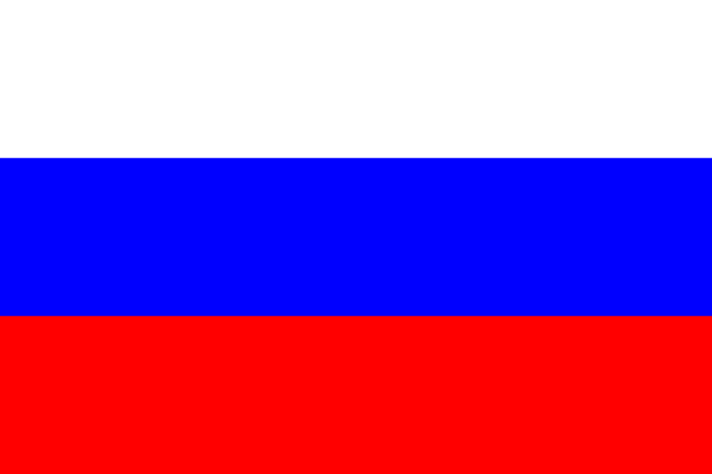 Россия 3 женщины-космонавта
 Канада 2 женщины-космонавта
 Япония 2 женщины-космонавта
 Великобритания 1 женщина-космонавт
 Франция 1 женщина-космонавт
 Республика Корея 1 женщина-космонавт

Мы видим, что по количеству женщин – космонавтов, побывавших в космосе, Россия не лидирует. Но в космосе первой была наша Валентина Владимировна Терешкова, первая в мире женщина-космонавт, Герой Советского Союза, генерал-майор.
9 апреля в Звездном Городке на мероприятии «К 50 летию космнавтики» двенадцатилучевую звезду «Кредо» вручили космонавтам Алексею Леонову и Валентине Терешковой.
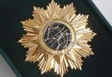
Я горда за наша страну, которая была и остается одним из государств, наиболее преуспевающих в исследовании космоса и разработке новых технологий для освоения космического пространства. Первый в мире искусственный спутник Земли, первое животное, отправившееся в космос, первый в мире пилотируемый корабль, выведенный на околоземную орбиту, первый полет человека – Юрия Гагарина – в космос, первая женщина-космонавт Валентина Терешкова, первый в истории выход в открытый космос Алексея Леонова, первый суточный полет вокруг Земли Германа Титова, первый запуск автоматической станции на межпланетную траекторию, первый модуль Международной космической станции и многое другое, связанное с космосом, начинающееся со слова «первый»…

- Список литературы
  - Большая Российская энциклопедия: В 30-ти тт. / Председатель науч.-ред. совета Ю. С. Осипов. Отв. ред С. Л. Кравец. — М.: Большая Российская энциклопедия, 2006. — 767 с.
  - А.Железняков, 1997-2009. Энциклопедия "Космонавтика". Публикации. Последнее обновление 13.12.2009.
  - Пономарева В.Л. Женское лицо космоса. — М.: ГЕЛИОС, 2002. — 320 с.
  - Светлана Савицкая « Я во всем стараюсь быть первой»
"Парламентская газета", № 48, 17 марта 2004 г.
  - А.Железняков, 1997-2009. Энциклопедия "Космонавтика". Публикации. Последнее обновление 13.12.2009.

